MÓDULO 1 - UNIDAD 2

Tabla comparativa
Curvas de aprendizaje

Una de las prácticas más importantes en el aprendizaje de máquina y el aprendizaje profundo es entender e interpretar las curvas de aprendizaje, las cuales indican el progreso de la función de pérdida a lo largo del proceso de entrenamiento. Dichas curvas permiten diagnosticar diferentes anomalías en los modelos de aprendizaje de máquina.

Para este momento debes diligenciar, de forma individual, la siguiente tabla en la cual se presentan diferentes curvas de aprendizaje. Nuestra labor es diagnosticar el proceso de aprendizaje e identificar posibles problemas y soluciones. Para esto, tendrás en cuenta las problemáticas discutidas en esta unidad.

Casos | Diagnóstico | Posibles soluciones

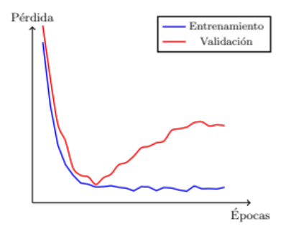 | Esta curva de aprendizaje indica sobreajuste (overfitting). El modelo está aprendiendo muy bien los detalles y el ruido específicos del conjunto de entrenamiento. Como resultado, funciona cada vez mejor en los datos de entrenamiento (disminuye la pérdida de entrenamiento). Sin embargo, no generaliza bien a los nuevos datos (el conjunto de validación), lo que se evidencia en el aumento de la pérdida de validación después de cierto número de épocas. En esencia, el modelo se está "memorizando" el entrenamiento en lugar de aprender patrones generales. | - Aumentar los Datos de Entrenamiento  - educir la Complejidad del Modelo simplificando la arquitectura de la Red Neuronal.  - Aplicar regularización, dropout o hacer data augmentation
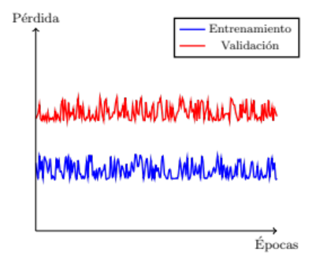 | Esta curva de aprendizaje sugiere subajuste (underfitting) o problemas significativos en el proceso de entrenamiento. El modelo no está aprendiendo los patrones subyacentes en los datos. Tanto la pérdida de entrenamiento como la de validación permanecen altas y erráticas, lo que indica que el modelo no tiene suficiente capacidad para capturar la complejidad de los datos o que el proceso de entrenamiento no está optimizado adecuadamente. | - Agregar más capas  - Aumentar el número de neuronas por capa  - Usar otro modelo, como por ejemplo, variar de una regresión lineal a una red neuronal profunda  - Ajustar el learning rate  - Entrenar con más épocas  - Revisar el preprocesamiento y la limpieza de los datos
a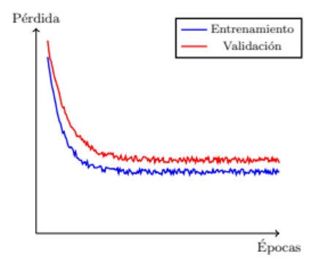 | Esta curva de aprendizaje indica un buen ajuste (good fit) con un posible ligero sobreajuste. La disminución de ambas curvas sugiere que el modelo está mejorando su rendimiento tanto en los datos de entrenamiento como en los datos no vistos. La pequeña brecha entre las curvas indica que puede haber un ligero sobreajuste, lo que significa que el modelo está funcionando un poco mejor en los datos de entrenamiento que en los de validación, pero la diferencia no es lo suficientemente grande como para ser una preocupación importante. | - Aplicar una regularización suave como la L1 o L2 ligera  - Aumentar los datos con Data Augmentation  - Hacer pequeños ajustes a los hiperparámetros
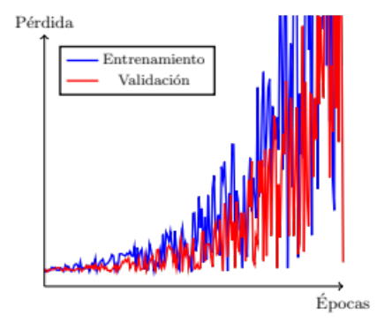 | Esta curva de aprendizaje indica inestabilidad en el entrenamiento o divergencia. Es probable que el modelo no esté aprendiendo en absoluto y, en cambio, se esté volviendo cada vez peor con el tiempo. | - Reducir la tasa de aprendizaje  - Ajustar hiperparámetros como el batch size y los pesos  - Verificar la limpieza y preprocesamiento de los datos  - Simplificar el modelo y revisar la arquitectura de la red  - Aplicar regularización y un algoritmo de optimización como el Adam, RMSprop o Adagrad
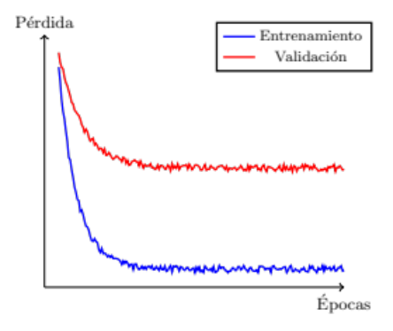 | Esta curva de aprendizaje indica sobreajuste (overfitting). El modelo está aprendiendo muy bien los datos de entrenamiento, lo que se refleja en la baja pérdida de entrenamiento. Sin embargo, no generaliza tan bien a los datos de validación, como lo demuestra la mayor pérdida de validación y la brecha entre las curvas. Esto sugiere que el modelo está memorizando los detalles y el ruido específicos del conjunto de entrenamiento en lugar de aprender patrones generales. | - Aumentar los Datos de Entrenamiento  - Reducir la Complejidad del Modelo, mediante la simplifcación de la arquitectura de la red.  - Aplicar regularización  - Realizar un data augmentation
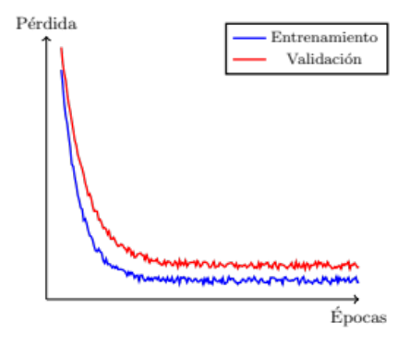 | Esta curva de aprendizaje indica un buen ajuste (good fit) con un posible ligero sobreajuste. l modelo está aprendiendo bien los datos de entrenamiento y generaliza razonablemente bien a los datos de validación. La disminución de ambas curvas sugiere que el modelo está mejorando su rendimiento tanto en los datos de entrenamiento como en los datos no vistos. | - Aplicar una ligera regularización  - Hacer un data augmentation  - Ligeras variaciones en los hiperparámetros

